**به نام خدا**

تمرین اول درس سیستم‌های نهفته بی‌درنگ

نیمسال دوم 1401-1402

**بخش اول)**

در این بخش از ما خواسته شده است مدل زمان پیوسته آونگ معکوس را مدلسازی و با اعمال ورودی‌های مختلف شبیه سازی کنیم. ورودی ما u یعنی نیروی وارده است و در خروجی $x,\dot{x},θ,\dot{θ}$ است.

ابتدا دو معادله برای مدلسازی داریم:

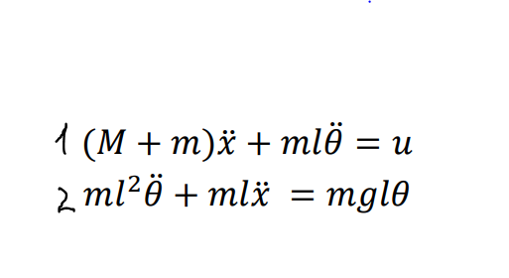

ابتدا معادله اول را کمی جابجا میکنیم به صورت زیر:

$$\ddot{x}=\frac{u}{M+m}-\frac{ml\ddot{θ}}{M+m}$$

به ازای M=2 و m=0.1 و l=0.5

$$\ddot{x}=0.47619*u-0.0238*\ddot{θ}$$

سپس معادله دوم را کمی جابجا میکنیم به صورت زیر:

$$\ddot{θ}=\frac{mgl}{ml^{2}}*θ- \frac{ml}{{ml}^{2}}*\ddot{x}$$

به ازای m=0.1 و l=0.5

$$\ddot{θ}=19.6*θ- 2*\ddot{x}$$

حال در MATLAB R2022a مدلسازی subsystem را انجام میدهیم:

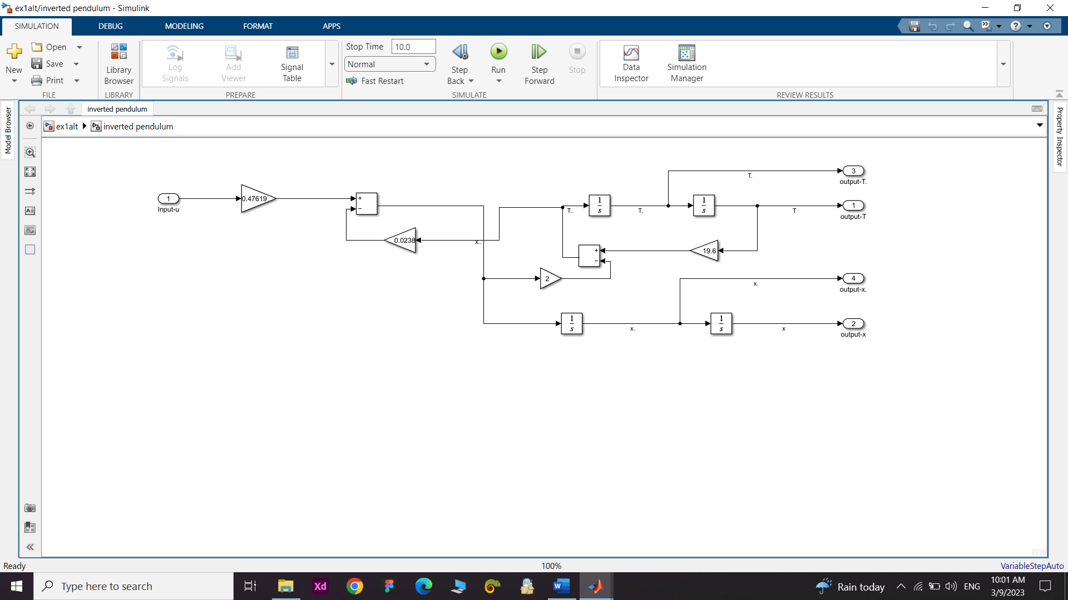

**بخش دوم)**

سپس یک کنترلر برای مدل خود میسازیم:

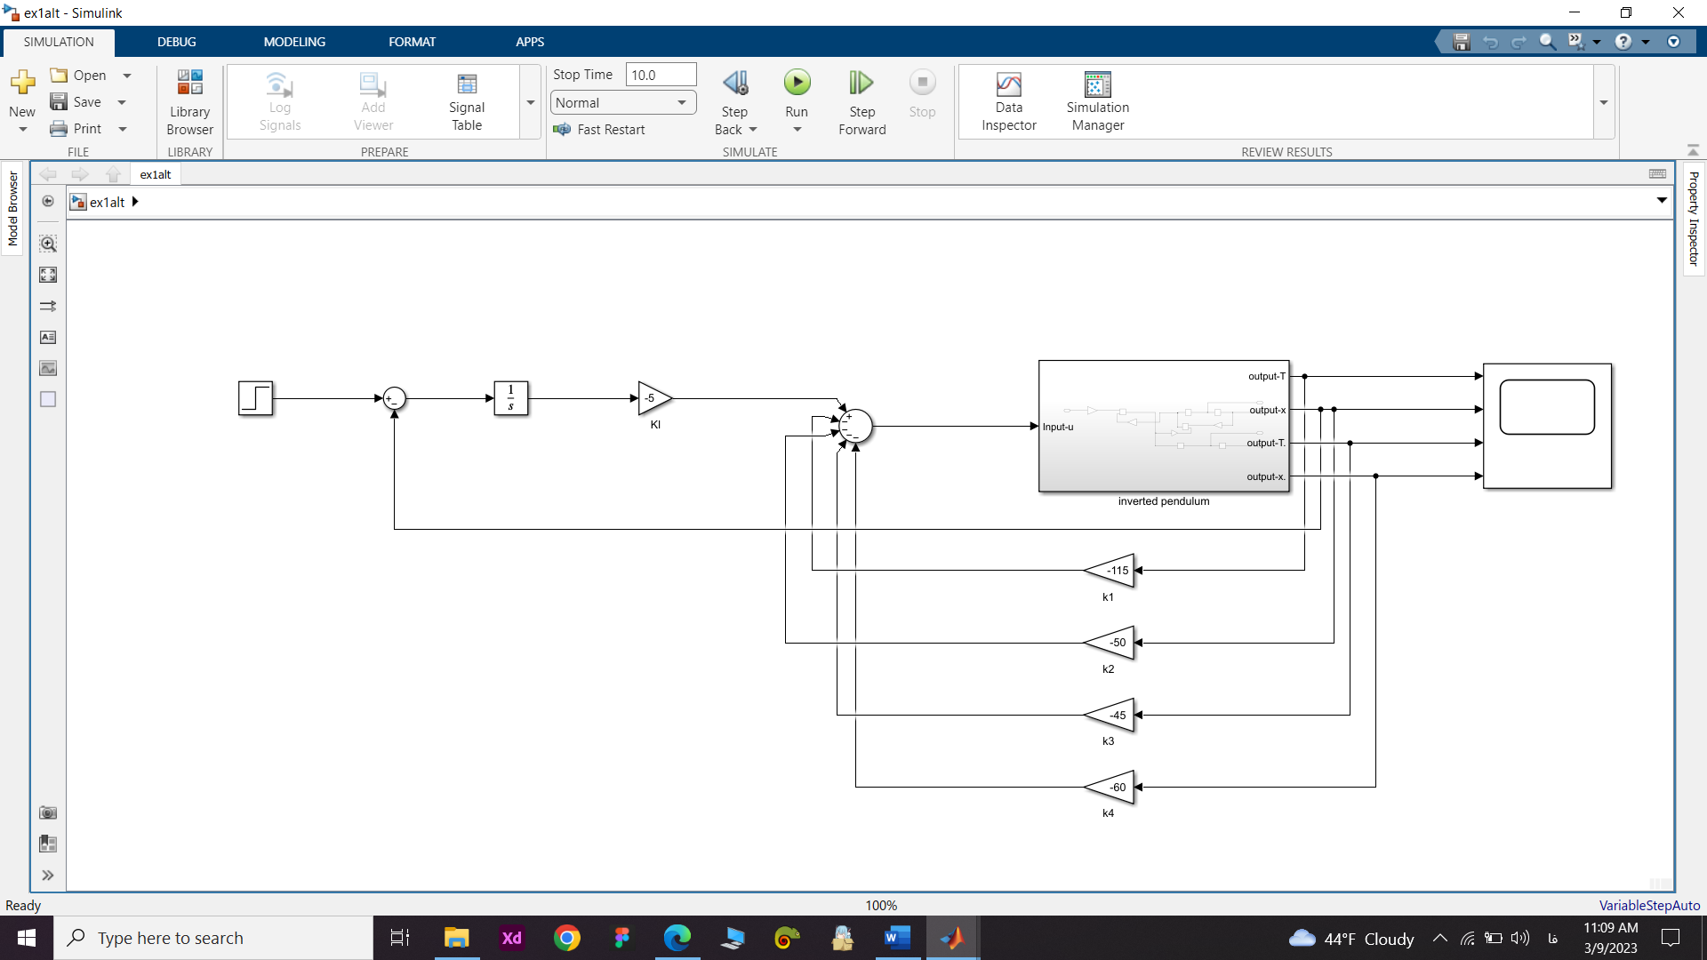

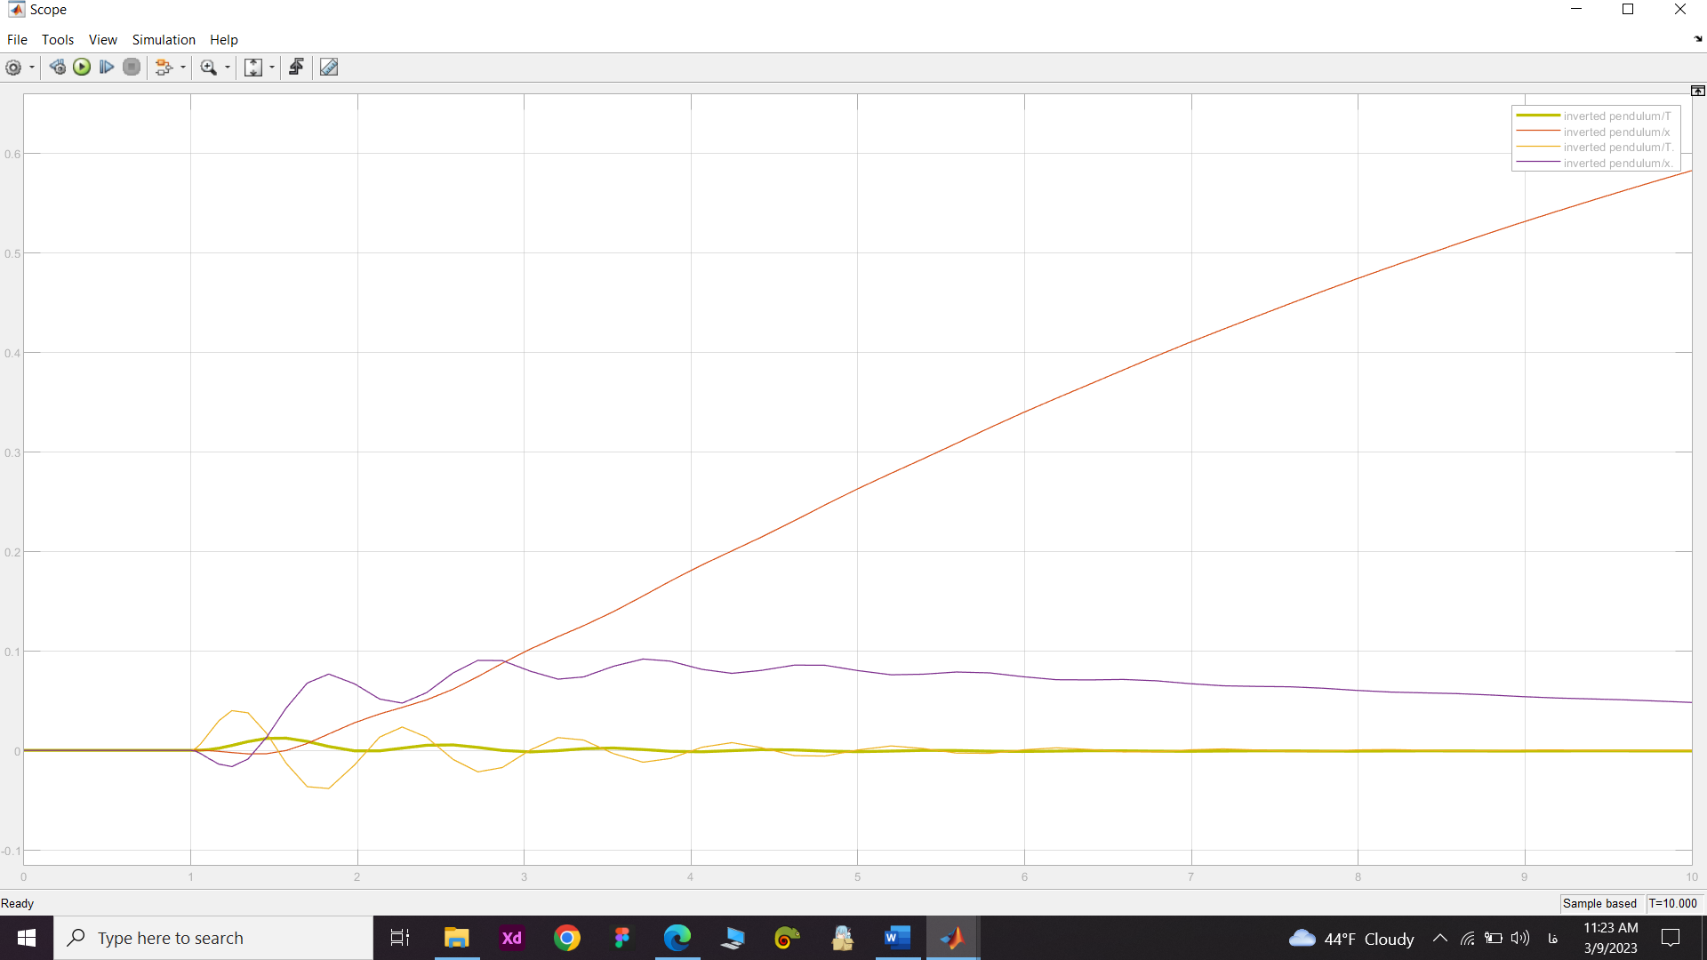

شبیه سازی با تابع پله

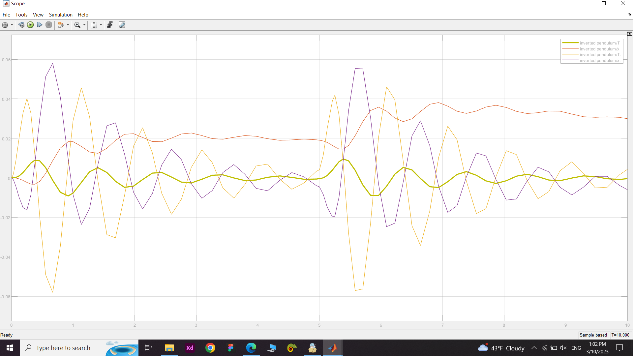

شبیه سازی تابع pulse

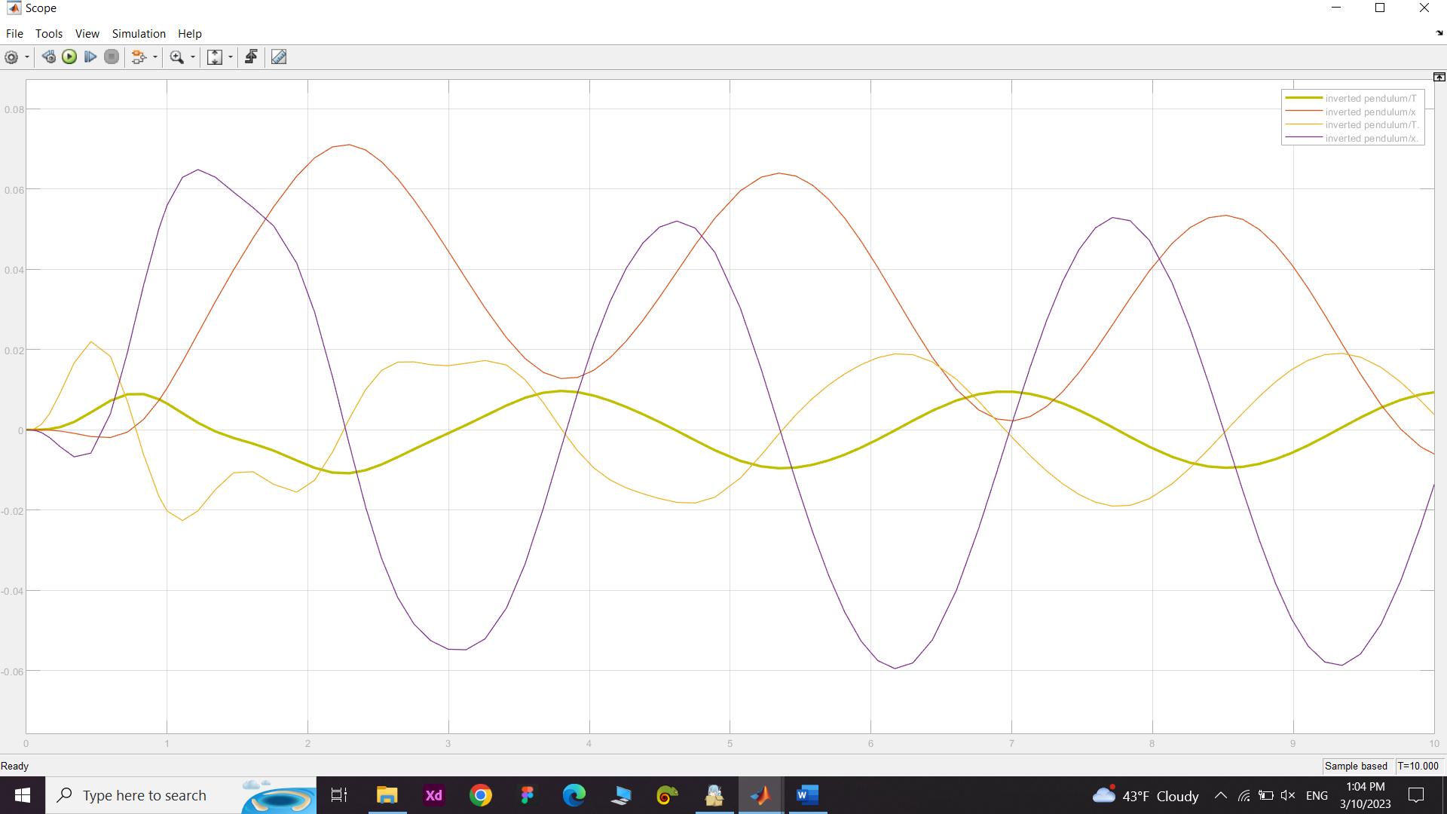

شبیه سازی تابع سینوسی

**نتیجه:**